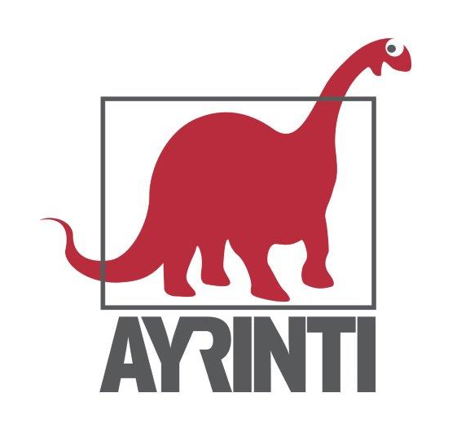
Basın Bülteni
bkz.
Banu K. Zeytinoğlu İletişim
Hande HARMANDALI
handeh@bkziletisim.com
0 541 281 12 26
İNCELEME

BAUMAN’LA KİŞİSEL BİR YOLCULUK:
AYRINTI’DAN
PARÇALAR HALİNDE HAYATIM

Çağımızın en önemli düşünür ve sosyologlarından Zygmunt Bauman, bu kez kendi hayatına odaklanıyor: Nazizmden kaçışı, Polonya’da geçirdiği yıllar, akademideki yükselişi ve Batı Avrupa’ya uzanan entelektüel serüveniyle Parçalar Halinde Hayatım, Ayrıntı Yayınları’ndan çıktı! Çok farklı yazıların bir araya getirilmesiyle oluşan bu bütünlüklü çalışma, Bauman’ın sürgünlerle, dönüşümle ve düşünceyle örülü hayatını, düşünsel gelişimini, dünya tarihine tanıklığını samimi ve yalın bir dille aktarıyor. Bauman’ın hem bireysel hem de toplumsal belleğe ışık tutan anlatısı Parçalar Halinde Hayatım, kuramlarının ardındaki insanı görmek isteyenler ve 20. yüzyılın kırılma anlarını bir düşünürün gözünden okumak isteyenler için eşsiz bir kaynak.

İnceleme dizisinden çıkan Parçalar Halinde Hayatım, Zygmunt Bauman’ın çok sayıdaki kitabıyla birlikte Ayrıntı Yayınları’nda yerini aldı.

Bauman her daim yaşadığımız çağı ve parçası olduğumuz toplumu anlama çabamızda ufkumuzu alabildiğine açan bir sosyolog. Muazzam miktarda kitabı, yorumları ve röportajlarıyla ölümüne dek insanlara ışık tutmaya çalışmış biri. En geniş ve teorik düzlemden en dar ve pratik düzleme inebilen, aralarında esnek bir şekilde mekik dokuyan, sosyolojik soruların cevaplarını felsefe, edebiyat, teoloji ve daha bir dolu düşünsel disiplinle harmanlayan eşsiz bir düşünür. Yıllardır dilimize de çevrilen bir dolu eseriyle okurların da zihinlerinde ve gönüllerinde ayrı bir yere sahip olan Bauman, bu eseriyle belki ilk kez bizi ayrı bir yolculuğa çıkarıyor.

Geçmişten bu yana teorik ve bilimsel çalışmalarında öznel deneyimlerine ve biyografisine çok yer vermeyen Bauman, hayatını parçalar halinde anlatmayı seçiyor. Çocukluk günlerini, Yahudi bir Polonyalı olarak uğradığı ayrımcılığı, Nazi Almanya’sından kaçışını ve Sovyetler Birliği’nde asker oluşunu, Polonya’da akademik hayata katılışını, sansürleri, baskıları ve bürokratik boğuculuğu kendi deneyimleriyle anlatıyor. Böylece okurlara sosyoloji üzerine ürettiği tüm düşünsel birikimi ilk kez biyografisi üzerinden okuma imkânı veriyor.

Parçalar Halinde Hayatım, Bauman’ın yapıtlarının baştan okunmasına ve daha iyi anlaşılmasına katkı sunacak bir kitap. Yapıtlarına ve hayatına açılan oldukça kişisel, yeni bir kapı...

Akın Emre Pilgir’in dilimize çevirdiği Parçalar Halinde Hayatım, raflarda ve internet satış sitelerinde!

ZYGMUNT BAUMAN HAKKINDA
Dünyanın en önemli sosyologları arasında gösterilen Zygmunt Bauman, 1925 yılında Polonya’nın Poznań kentinde dünyaya geldi. Almanya’nın Polonya’yı işgal ettiği 1939 yılında, ailesiyle birlikte Sovyetler Birliği’ne kaçan Bauman, II. Dünya Savaşı’nda Sovyet komutası altındaki Polonya askerî birliğinde savaştı. Savaştan sonra Polonya’ya döndü ve Varşova Üniversite’nde sosyoloji ve felsefe eğitimi aldı. Aynı üniversitede sosyoloji profesörü olarak çalışmaya başladı. 1968 yılında Yahudi karşıtı bir kampanya neticesinde üniversitedeki işinden olan Bauman, ülkesini terk edip İsrail’e gitti. Tel Aviv ve Hayfa’da kısa bir süre ders verdikten sonra, 1970 yılında Leeds Üniversitesi’nden gelen teklifi kabul ederek İngiltere’ye taşındı. 1990 yılında aynı üniversiteden emekli oldu. 1989 yılında Avrupa Amalfi Ödülü’ne, 1998 yılında Theodor W. Adorno Ödülü’ne ve 2010 yılında iletişim ve beşerî bilimler dalında Asturias Prensliği Ödülü’ne layık görüldü. Oldukça üretken ve uzun bir yaşam süren Bauman, 2017 yılında hayatını kaybettiğinde, ardında 57 kitap ve yüzün üzerinde makale bıraktı.
Kariyeri boyunca, sınıflar ve toplumsal çatışmalardan modernizm ve rasyonaliteye, postmodernizm ve tüketim toplumundan küreselleşme ve sanata çok geniş bir düşünsel yelpazede kalem oynatan Bauman’ın dilimize çevrilmiş en bilinen kitaplarından bazıları şunlardır: Modernite ve Holocaust (Versus, Çev. Süha Sertabiboğlu, 1997); Akışkan Modernlik (Can, Çev. Sinan Okan Çavuş, 2017); Modernlik ve Müphemlik (Ayrıntı, Çev. İsmail Türkmen, 2003); Postmodernlik ve Hoşnutsuzlukları (Ayrıntı, Çev. İsmail Türkmen, 2000); Küreselleşme: Toplumsal Sonuçları (Ayrıntı, Çev. Abdullah Yılmaz, 1999); Bireyselleşmiş Toplum (Ayrıntı, Çev. Yavuz Alogan, 2005); Iskarta Hayatlar: Modernite ve Safraları (Can, Çev. Osman Yener, 2018); Kapımızdaki Yabancılar (Ayrıntı, Çev. Emre Barca, 2018); Sosyoloji Ne İşe Yarar (Ayrıntı, Çev. Akın Emre Pilgir, 2021); Akışkan Modern Dünyada Yönetim (Ayrıntı, Çev. Aslı Önal, 2024); Bauman ile Sohbetler (Ayrıntı, Çev. Akın Emre Pilgir, 2025).

Bilgi için: ayrintiyayingrubu.com
instagram.com/ayrintiyayinlari
facebook.com/ayrintiyayinevi
x.com/ayrintiyayinevi

